Одељење за епидемиолошки надзор
Центар за превенцију и контролу болести

Институт за јавно здравље Србије „Др Милан Јовановић Батут”

НАДЗОР НАД ГРИПОМ У РЕПУБЛИЦИ СРБИЈИ У СЕЗОНИ 2016/2017. ГОДИНЕ

Недељни извештај за 41. недељу од 10.10.2016. до 16.10.2016. године

Кратки преглед за Републику Србију - епидемиолошка ситуација:

Епидемиолошки надзор над грипом у сезони 2016/2017. спроводи се кроз:

- Рано откривање неуобичајених, сигналних догађаја
- Популациони надзор над обољењима сличним грипу
- Сентинел надзор над обољењима сличним грипу и акутним респираторним инфекцијама
- Сентинел хоспитал SARI
- Надзор над акутним респираторним дистрес синдромом (ARDS)
- Надзор над морталитетом у популацији

Популациони надзор над обољењима сличним грипу

- Овај недељни извештај се базира на подацима за 41. извештајну недељу добијеним од института/завода за јавно здравље на територији Републике Србије.
- У току 41. извештајне недеље од 10.10.2016. до 16.10.2016. године године у Републици Србији према популационом надзору бележи се 2961 случаj обољења сличних грипу са инциденцијом од 40,79.
- Региструје се низак интензитет активности вируса грипа.
- Највиша узрасно специфична стопа од 140,04 бележи се у узрасној групи од 0 до 4 година.

Графикон 1. Стопа инциденције обољења сличних грипу, према извештајним недељама, сезона 2016/2017, популациони надзор

Инциденција обољења сличних грипу на 100.000 становника по узрасту у 41. извештајној недељи у Републици Србији

Узраст/ Извештајна недеља | 0–4 | 5–14 | 15–29 | 30–64 | 65+
41 | 140,04 | 65,36 | 40,73 | 27,95 | 35,58

Квалитативни показатељи за 41. недељу у Републици Србији

Недеља | Географска  раширеност | Интензитет | Тренд инциденције
41 | нема активности | низак | стабилан

Сентинел надзор над обољењима сличним грипу и акутном респираторном инфекцијом

Обољења слична грипу

- У односу на исти период прошле сезоне, у Републици Србији, у овој извештајној недељи, регистрована је виша вредност стопе инциденције обољења сличних грипу.

- У току 41. извештајне недеље, највиша узрасно специфична стопа регистрована је у узрасној групи од 0 до 4 године (204,21/100.000).

УЗРАСТ | Обољења слична грипу
УЗРАСТ | Број случајева | Инциденција на 100.000 становника
0–4 | 85 | 204,21
5–14 | 121 | 147,22
15–29 | 92 | 104,15
30–64 | 161 | 89,69
65+ | 42 | 43,47
УКУПНО | 501 | 102,61

Графикон 2. Стопа инциденције обољења сличних грипу, према извештајним недељама у сезони 2016/2017, сентинелни надзор

Акутне респираторне инфекције

- У односу на исти период из прошле сезоне надзора 2015/2016, у Републици Србији у овој извештајној недељи регистрована је виша вредност стопе инциденције акутних респираторних инфекција.
- У току 41. извештајне недеље, највиша узрасно специфична стопа регистрована је у узрасној групи од 0 до 4 (4288,39/100.000).

УЗРАСТ | Акутне респираторне инфекције
УЗРАСТ | Број случајева | Инциденција на 100.000 становника
0–4 | 1785 | 4288,39
5–14 | 2159 | 2626,81
15–29 | 1463 | 1656,20
30–64 | 1269 | 706,94
65+ | 493 | 510,30
УКУПНО | 7169 | 1468,26

Графикон 3. Стопа инциденције акутних респираторних инфекција, према извештајним недељама у сезони 2016/2017, сентинелни надзор

Сентинел хоспитал надзор над тешком акутном респираторном инфекцијом/Србија
- Према болничком сентинел надзору над тешком акутном респираторном инфекцијом (SARI) у овој извештајној недељи, пријављена су четири случаја тешке акутне респираторне инфекције. Лабараторијским тестирањем једног узорка, није доказан вирус грипа код оболеле особе.

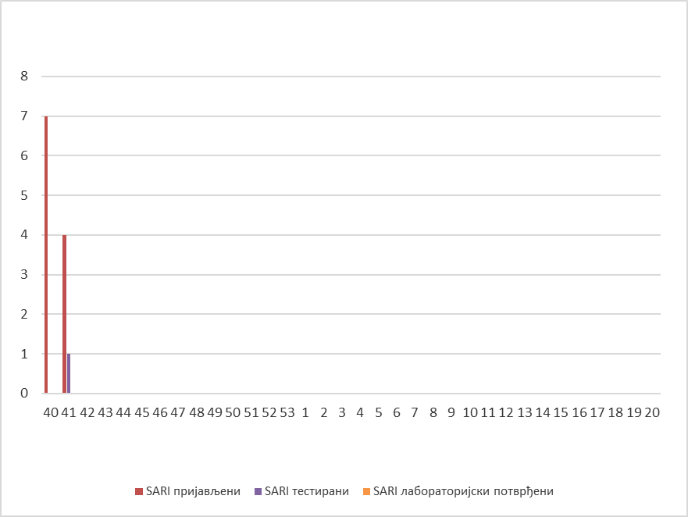

Графикон 4. Број пријављених, тестираних и лабораторијски потврђених SARI случајева

Надзор над акутним респираторним дистрес синдромом (ARDS)

У 41. извештајној недељи нису пријављени случајеви акутног респираторног дистрес синдрома.

Одељење за епидемиолошки надзор
Центар за превенцију и контролу болести
Институт за јавно здравље Србије
„Др Милан Јовановић Батут”

